**Архитектура решения**

**Цели проекта:**

* Возможность наблюдения за приростом навыков конкретных сотрудников и их сравнение с коллегами.
* Отображение текущего статуса развития навыков сотрудников и изменений за период для оценки эффективности обучения.
* Отслеживание прироста навыков.

**1. Схема архитектуры**

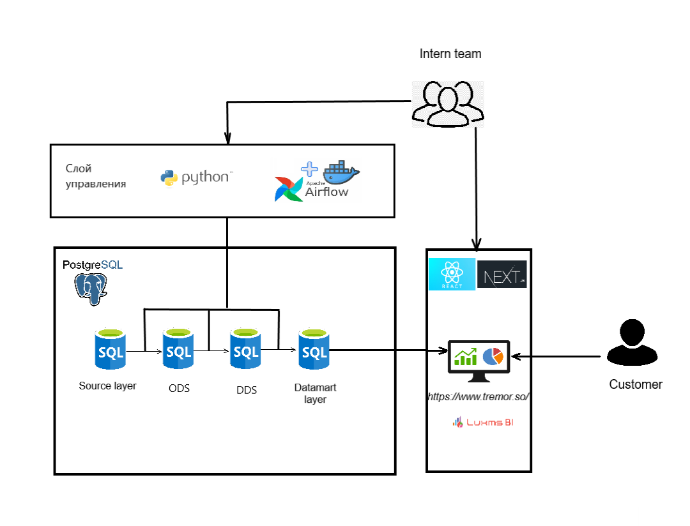

**2. Описание компонентов**

**Описание слоя управления**

В Docker Desktop поднят контейнер с Airflow. Airflow оркестрирует ELT-поток на базе python-скриптов.

**Веб-интерфейс Airflow:** <http://localhost:8080>

User: admin

К контейнеру примонтирована папка **volumes/airflow/dags** для хранения ДАГов и исполняемых скриптов.

Структура хранения кода ДАГов и исполняемых скриптов:

* код ДАГов хранится в **volumes/airflow/dags/dag_import_and_compute.py**
* исполняемые скрипты:

**volumes/airflow/dags/scripts/import_source_data.py**

**volumes/airflow/dags/scripts/ prepare_dds.py**

**volumes/airflow/dags/scripts/ prepare_datamart.py**

**Описание ELT потока:**

**\*\* картинка**

ELT поток реализован ДАГом Airflow **import_and_compute**, состоящим из трёх тасок:

* **import_source_data** запускает скрипт **import_source_data.py**, который забирает исходные данные из слоя “Source layer” и сохраняет их в слой “ODS” без каких-либо преобразований.
* **prepare_dds** запускает скрипт **prepare_dds.py,** который забирает данные из “ODS”, производит подготовку данных (очистку, фильтрацию), сохраняет данные в слой “DDS”.
* **prepare_datamart** запускает скрипт **prepare_datamart.py**, вычитывает данные из слоя “DDS”, производит необходимые расчеты и агрегации и сохраняет результат в целевые таблицы слоя " Datamart layer”.

**Описание хранилища данных**

Хранилище данных реализовано в СУБД PostrgeSQL со следующей структурой:

|  |  |  |  |  |
| --- | --- | --- | --- | --- |
| Слой | Схема | База данных | Параметры подключения к БД | Имя учётной записи |
| Source layer | source_data | source | host 10.82.0.4  port 5432 | etl_user_6 |
| ODS | ods | etl_db_6 |
| DDS | dds |
| Datamart layer | datamarts |

**Описание построения итоговой отчётности:**

Итоговая отчётность реализована с помощью React и Next.js, бизнес аналитика данных выполнена с помощью Luxms BI, дашборды реализованы на сервисе Tremor <https://www.tremor.so/> , построены на основе данных из слоя “Datamart layer”.

**3. Описание используемых сущностей с данными**

|  |  |
| --- | --- |
| Слой | Сущность |
| Source layer | базы_данных |
| Source layer | базы_данных_и_уровень_знаний_сотру |
| Source layer | инструменты |
| Source layer | инструменты_и_уровень_знаний_сотр |
| Source layer | платформы |
| Source layer | платформы_и_уровень_знаний_сотруд |
| Source layer | сотрудники_дар |
| Source layer | среды_разработки |
| Source layer | среды_разработки_и_уровень_знаний_ |
| Source layer | технологии |
| Source layer | технологии_и_уровень_знаний_сотру |
| Source layer | типы_систем |
| Source layer | типы_систем_и_уровень_знаний_сотру |
| Source layer | уровни_владения_ин |
| Source layer | уровни_знаний |
| Source layer | фреймворки |
| Source layer | фреймворки_и_уровень_знаний_сотру |
| Source layer | языки |
| Source layer | языки_пользователей |
| Source layer | языки_программирования |
| Source layer | языки_программирования_и_уровень |
| ODS | базы_данных |
| ODS | базы_данных_и_уровень_знаний_сотру |
| ODS | инструменты |
| ODS | инструменты_и_уровень_знаний_сотр |
| ODS | платформы |
| ODS | платформы_и_уровень_знаний_сотруд |
| ODS | сотрудники_дар |
| ODS | среды_разработки |
| ODS | среды_разработки_и_уровень_знаний_ |
| ODS | технологии |
| ODS | технологии_и_уровень_знаний_сотру |
| ODS | типы_систем |
| ODS | типы_систем_и_уровень_знаний_сотру |
| ODS | уровни_владения_ин |
| ODS | уровни_знаний |
| ODS | фреймворки |
| ODS | фреймворки_и_уровень_знаний_сотру |
| ODS | языки |
| ODS | языки_пользователей |
| ODS | языки_программирования |
| ODS | языки_программирования_и_уровень |
| DDS | ????????? |
| DDS | ????????? |
| Datamart layer | ????????? |
| Datamart layer | ????????? |